**Перший рівень**— відпрацюй навички на базовому рівні.

Протестуй UI/UX сайту [Оксфорд Медикал](https://oxford-med.com.ua/). В Google docs створи 5 багів з дотриманням усіх вимог до оформлення багу.   
  
<https://docs.google.com/spreadsheets/d/1nxDa30w88CDuKE-7CkDSWXNUXTTH91mikoGhF4Q97W8/edit#gid=232083958>  
  
Номери 4-8  
  
  
  
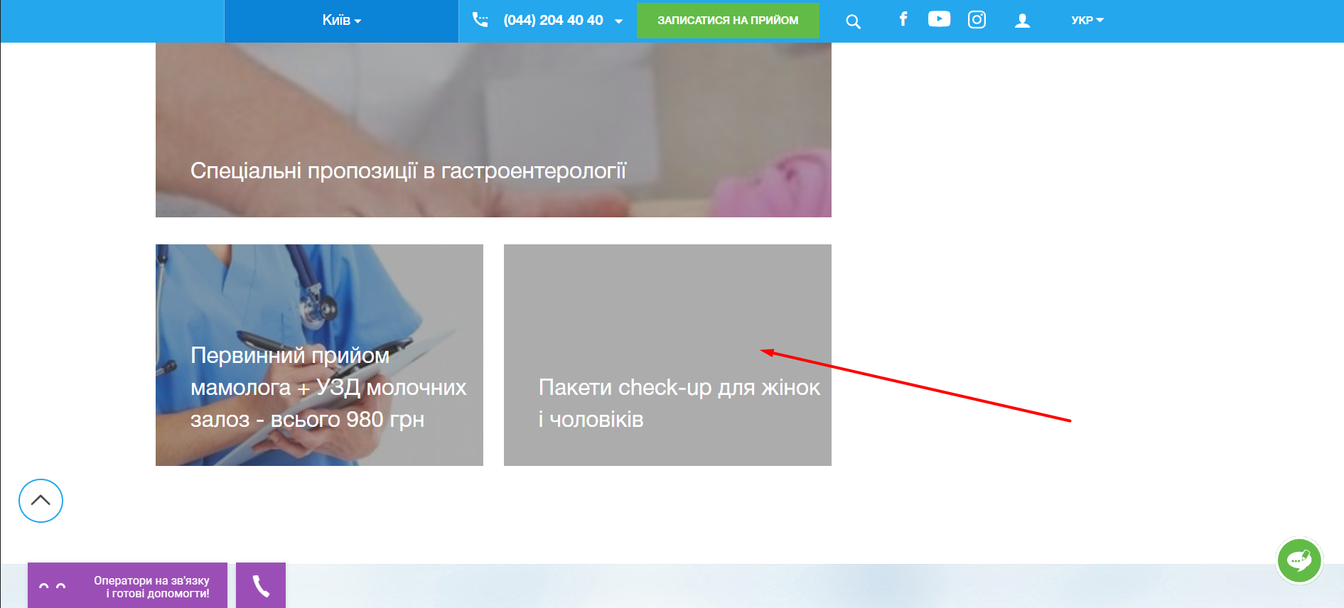  
  
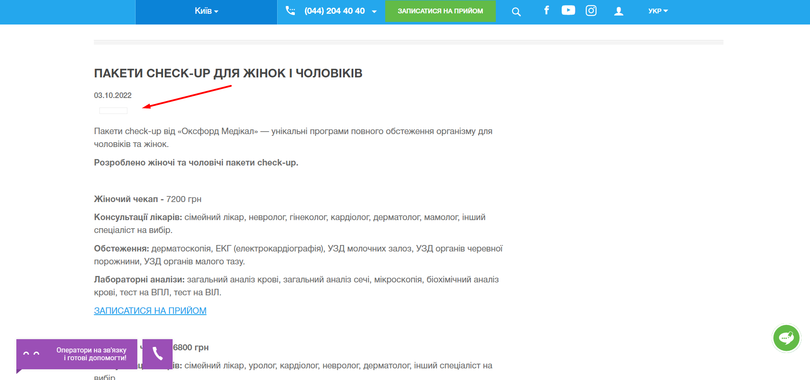  
  
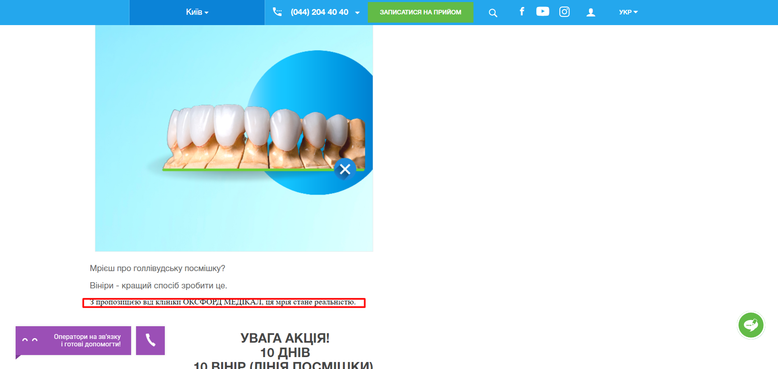  
  


**Другий рівень**— детальніше заглибся в практику.

1. Проведи кросбраузерне тестування знайдених раніше багів у трьох різних браузерах.

2. Додай результати до зафіксованих раніше багів.  
  
Відображення на Chrome, Firefox and Edge одинакове.

**Третій рівень**— різнобічно опануй тематику уроку.

1. За допомогою Developer Tools зафіксуй використаний шрифт, його розмір, колір та колір бекграунду наступних елементів сайту [Оксфорд Медикал](https://oxford-med.com.ua/):

* номер телефону у хедері  
    
  розмір шрифту 16px  
  шрифт Halvetica Neue-Bold  
  колір #FFFFF  
  колір фону #24A7ED
* ім’я асистента при виклику чата допомоги  
    
  розмір шрифту 11px  
  шрифт Roboto  
  колір #CCCCCC
* кнопка “інші міста” у футері сайту  
    
  розмір шрифту 14px  
  шрифт Halvetica Neue  
  колір #24A7ED  
  колір фону #F1F1F1CC
* Placeholder “ім’я” у формі “ЗАПИСАТИСЯ НА ПРИЙОМ”

розмір шрифту 10px  
колір фону #FFFFF